该系统主要用于烈火英雄机器人的管理，包括用户管理，网关中心，机器人中心与传感器管理三大核心模块。

1.用户模块：

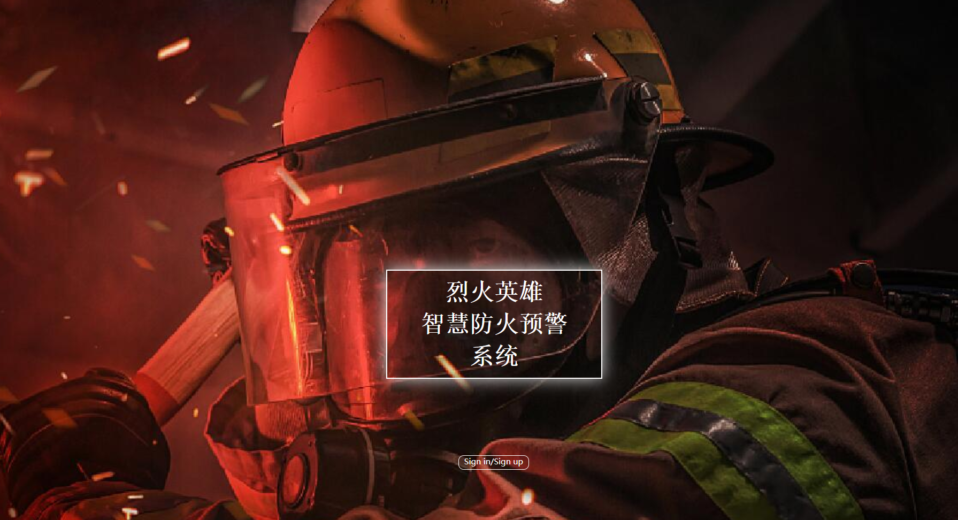

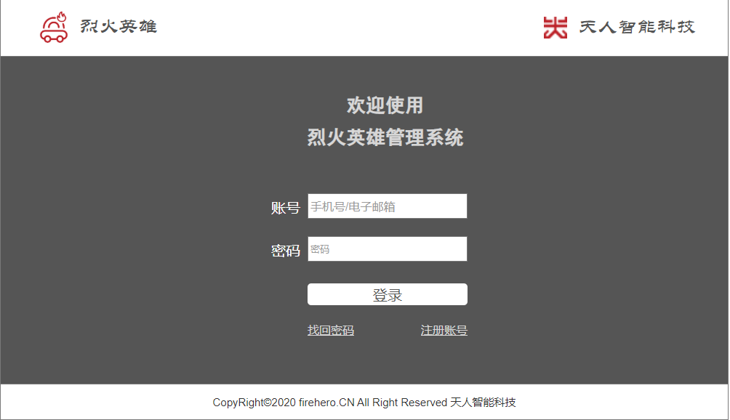 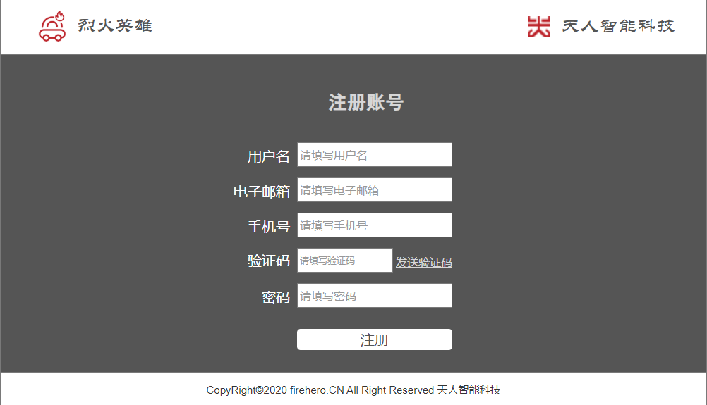

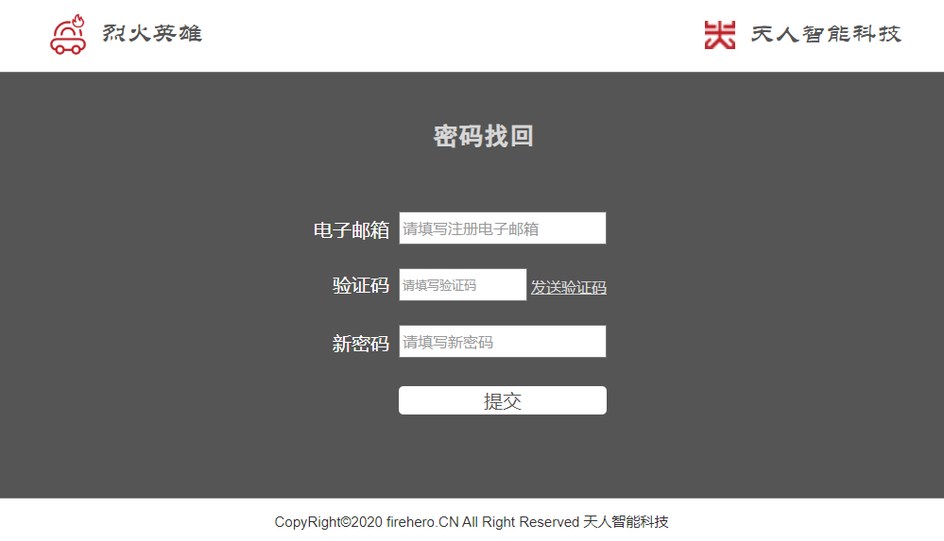 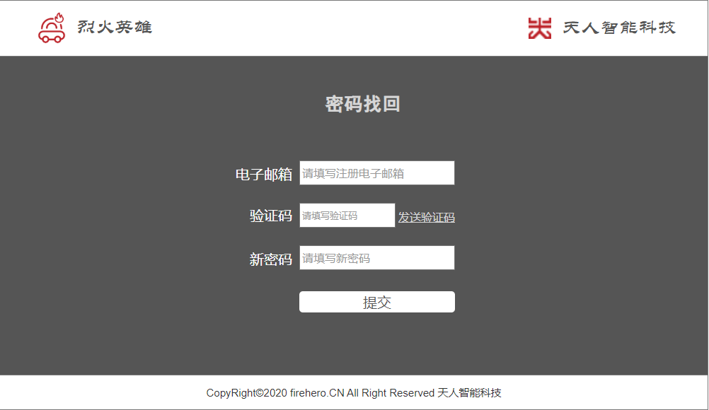

2.网关中心：

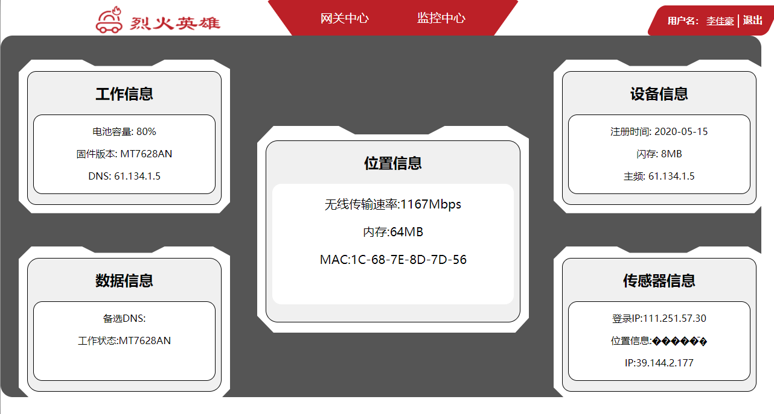

3.机器人中心与传感器管理：

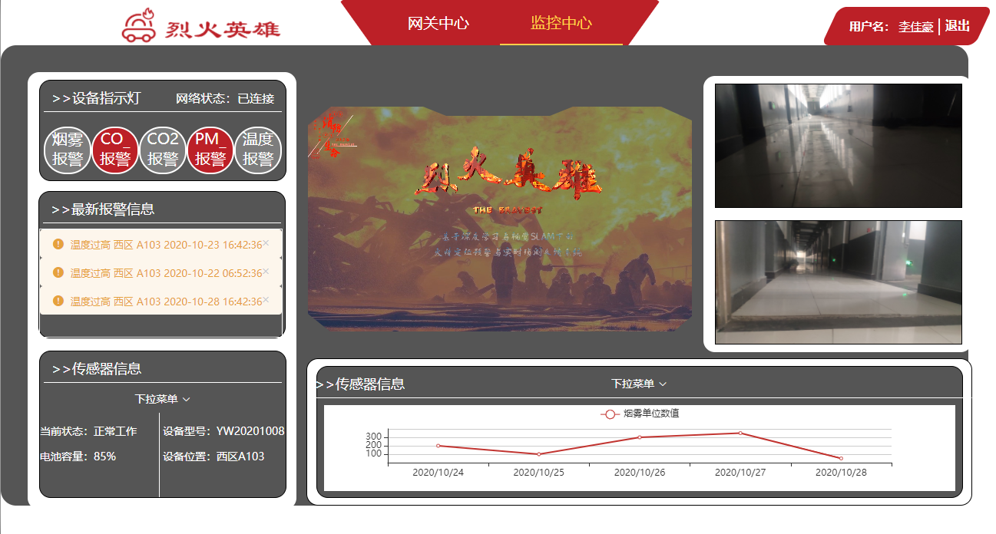

**技术选型：**

软件环境：windows + JDK8

开发工具：idea + Tomcat8.0 + MySQL5.7 + Maven + Git

软件架构：Vue + SpringBoot + Mybatis + SpringMVC + Redis + jwt + nginx +阿里云短信服务 + 邮件服务

软件测试：Junit

部署环境：华为云服务器2台

其中，在软件部署这里我们需要2台服务器。其中一台是1核2G，用来部署数据库MySQL和缓存服务Redis，单独部署一台服务器可以调大数据库最大连接数，进而提升吞吐量。

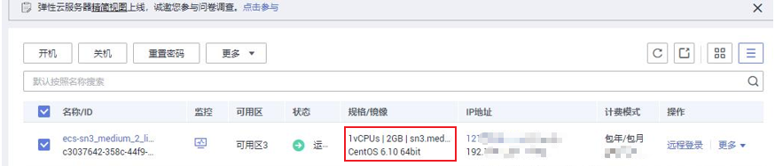

另一台是2核4G用来部署项目，这里我们采用的集群架构，通过nginx来做负载均衡，当请求量大时可以分摊流量，提升系统的并发性并通过主从复制保证高可用。

